F1.1区域位置图
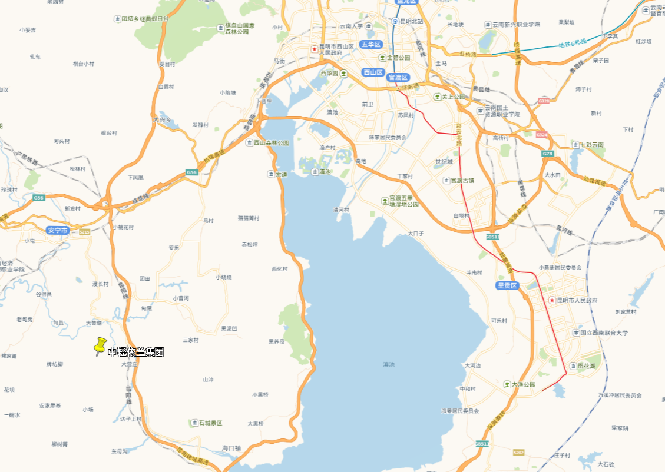
项目所在地
图F1-1建设单位区域位置图
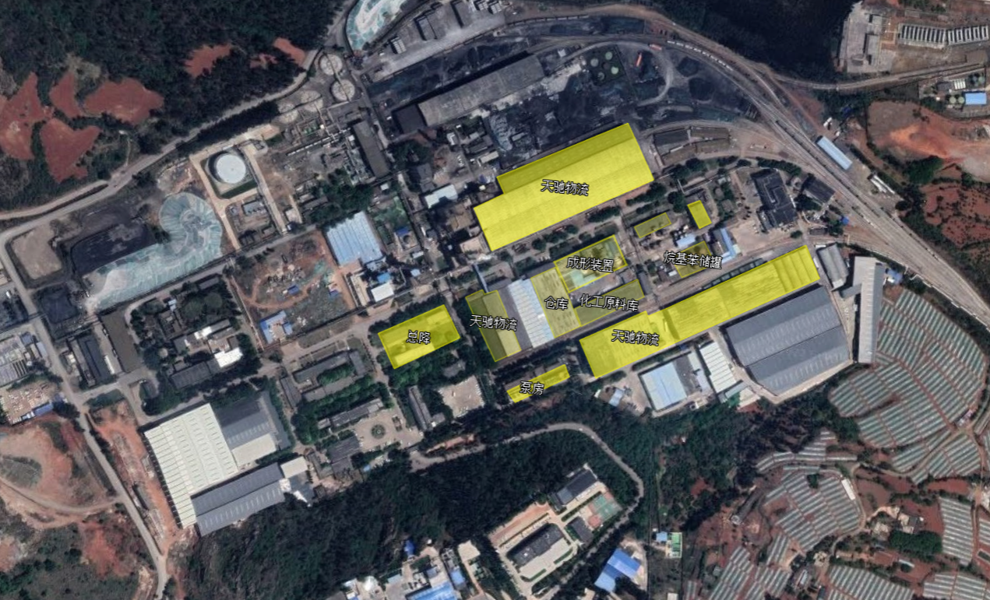
项目位置
图F1-2项目在生产区位置图

F1.2总平面布置图
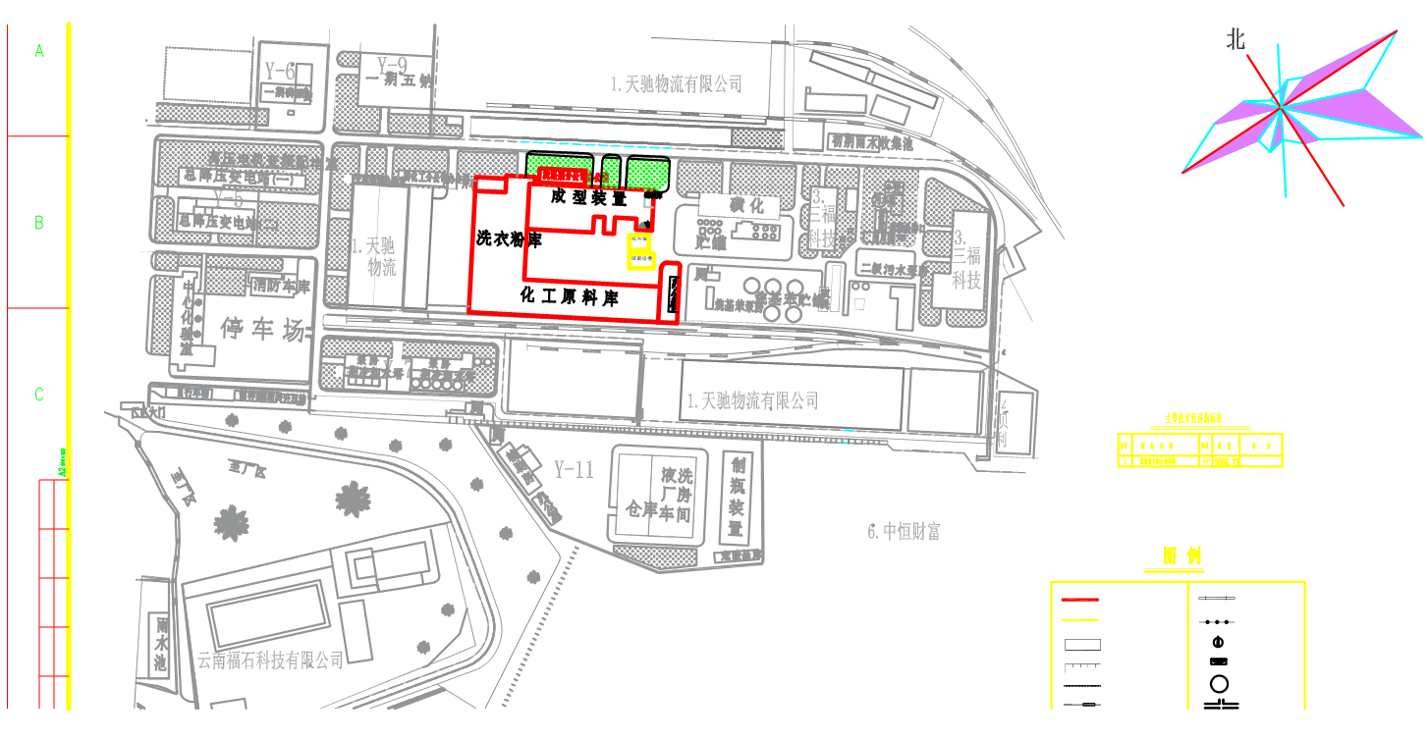
图F1-3总平面布置图

F1.3现场图片
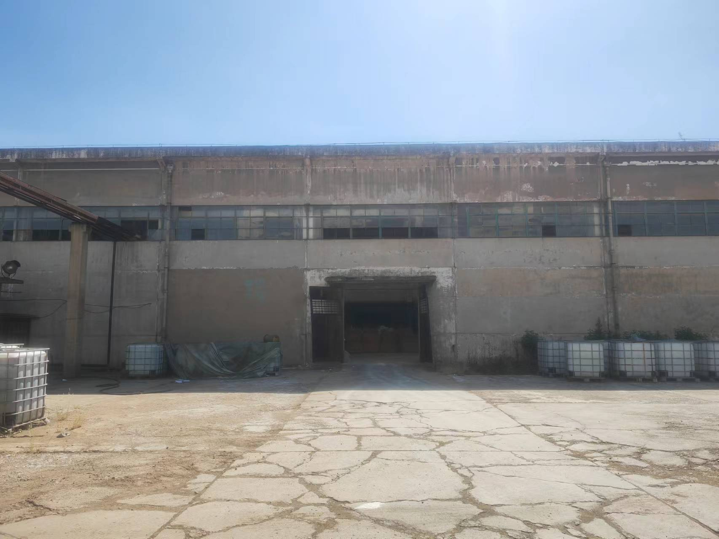
图F1-4 项目西南边现场情况
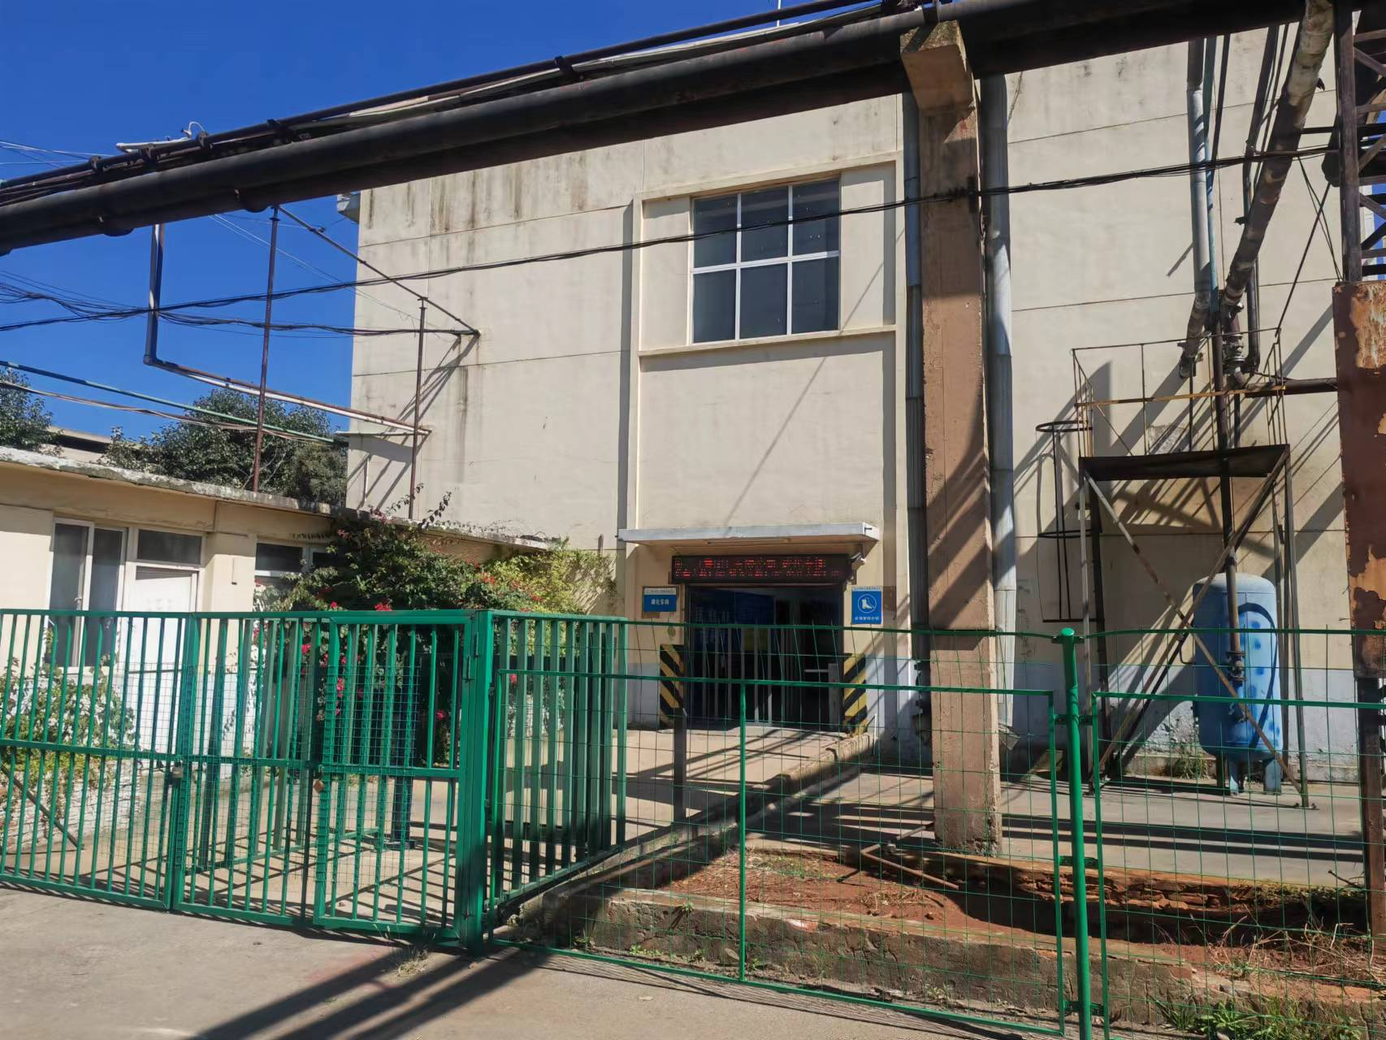
图F1-5 项目东北边现场情况
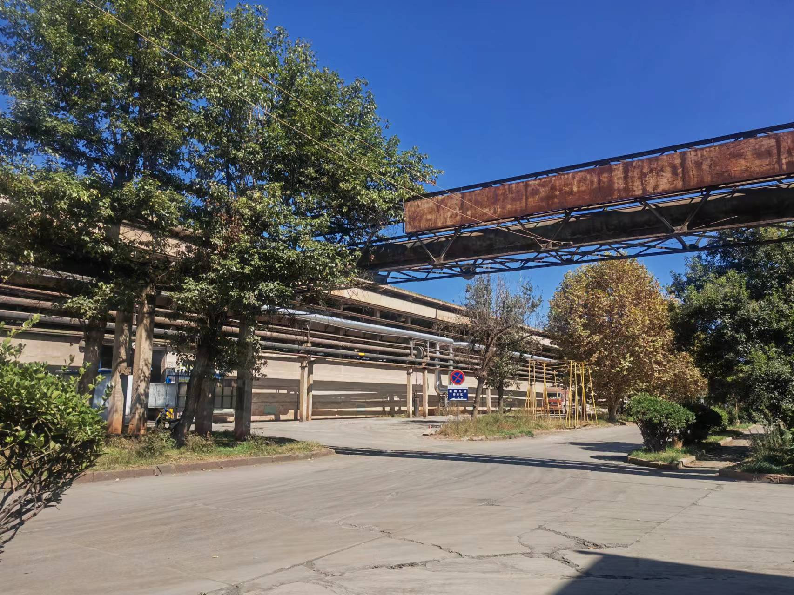
图F1-6 项目北面现场情况
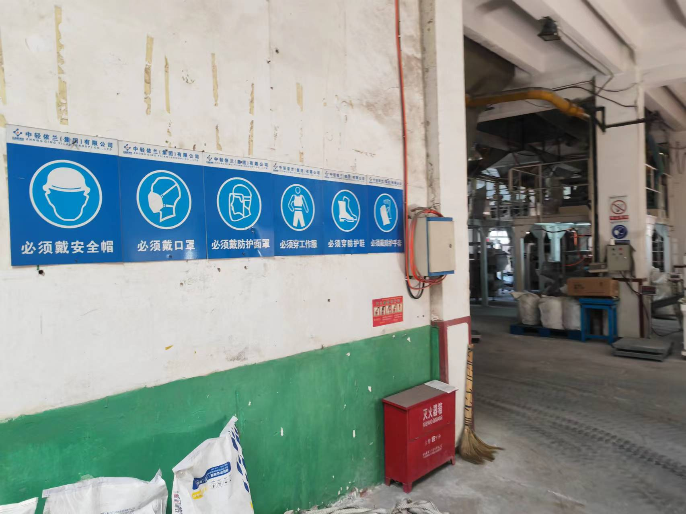
图F1-7 项目包装现场标志牌
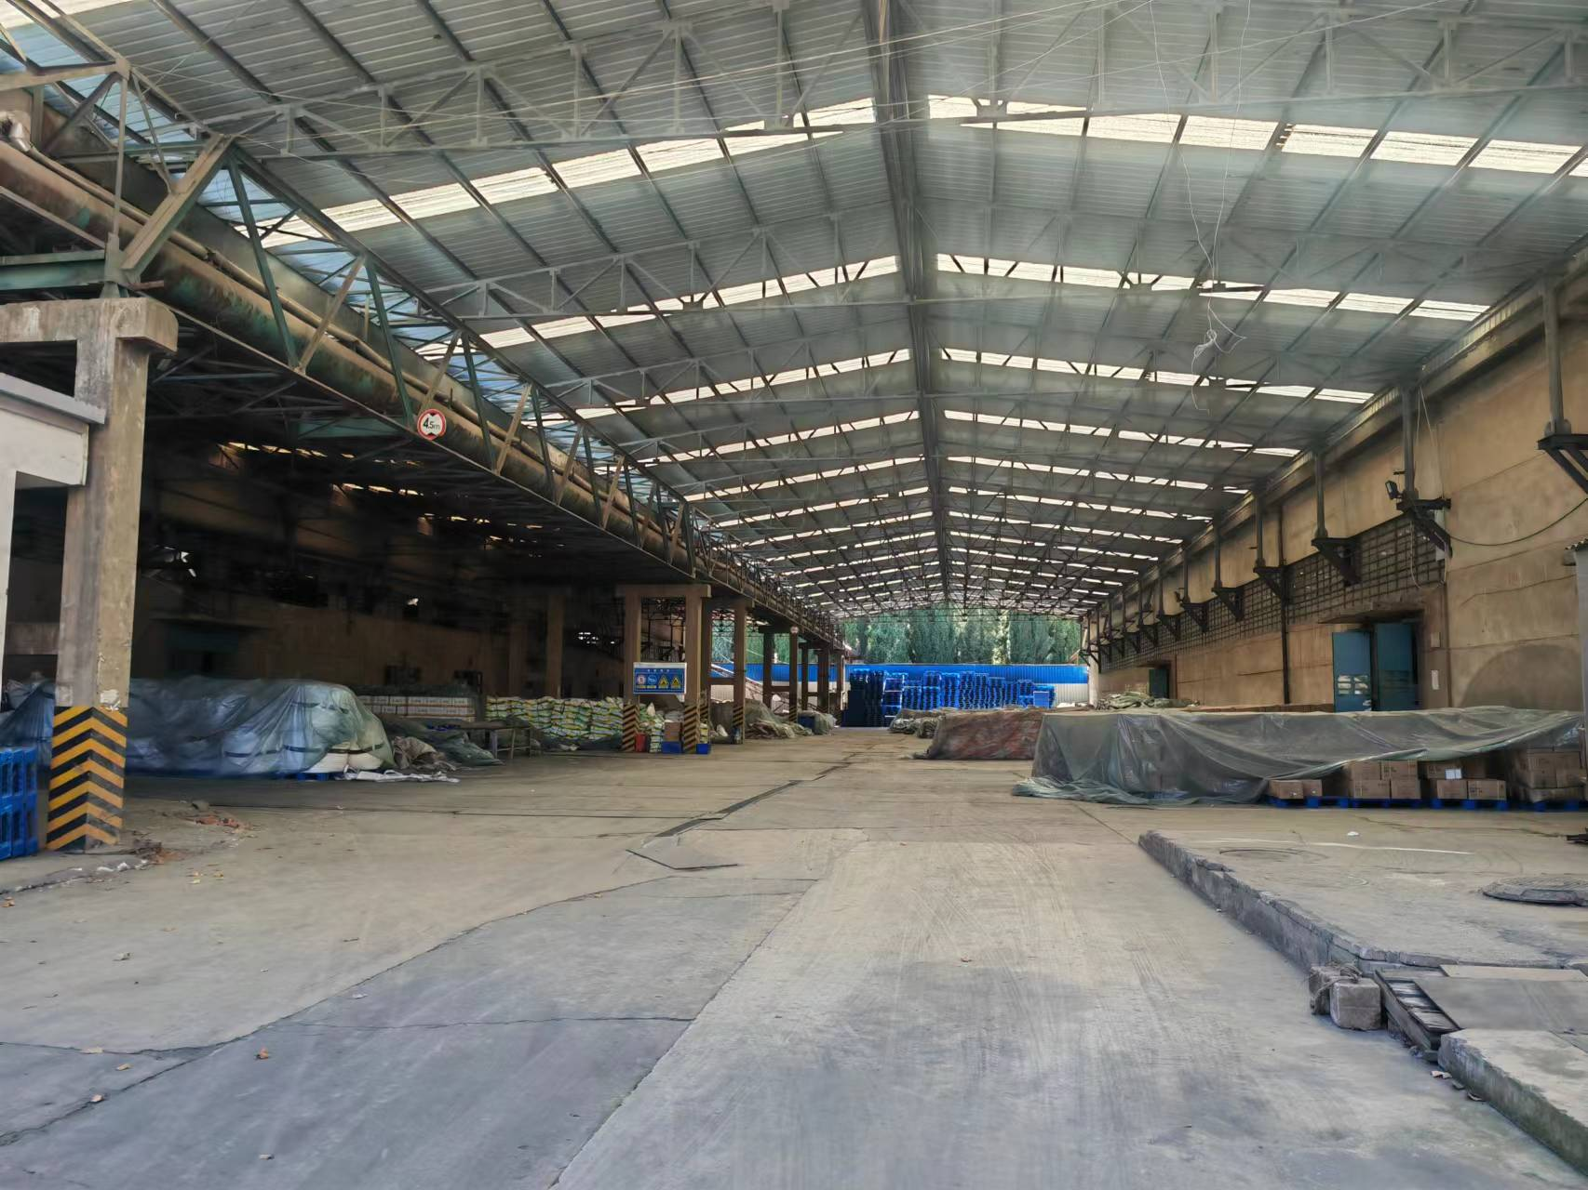
图F1-8 项目仓库位置情况
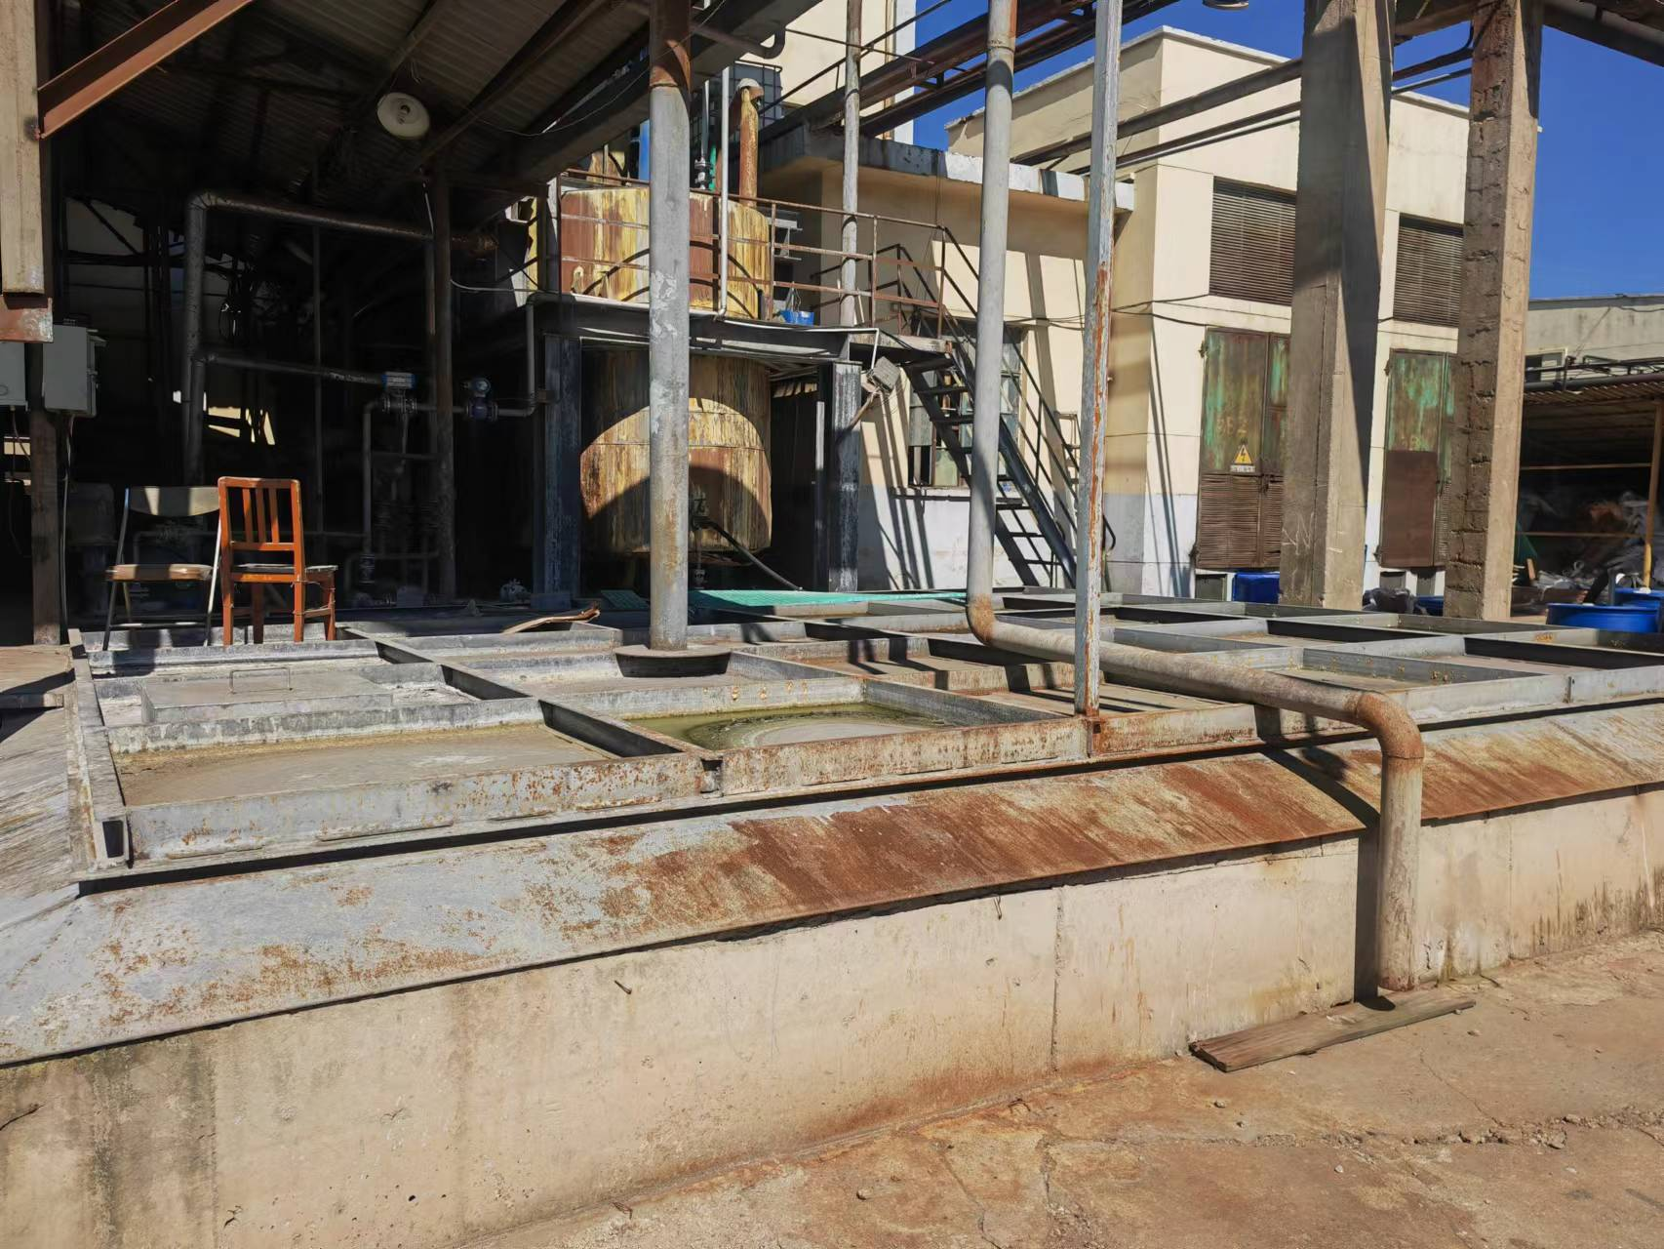
图F1-9 项目新增酸槽位置
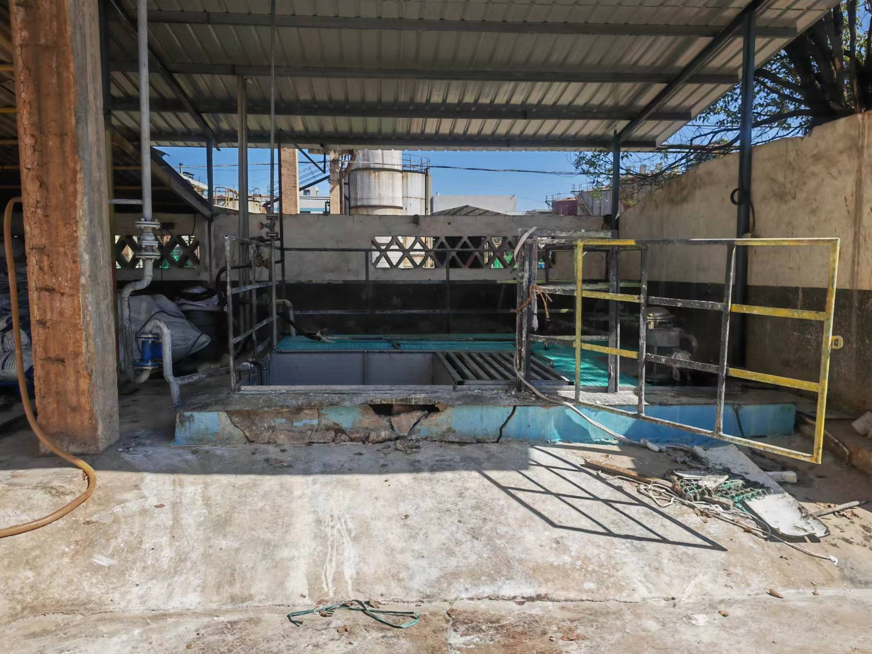
图F1-10 项目新增碱液槽位置
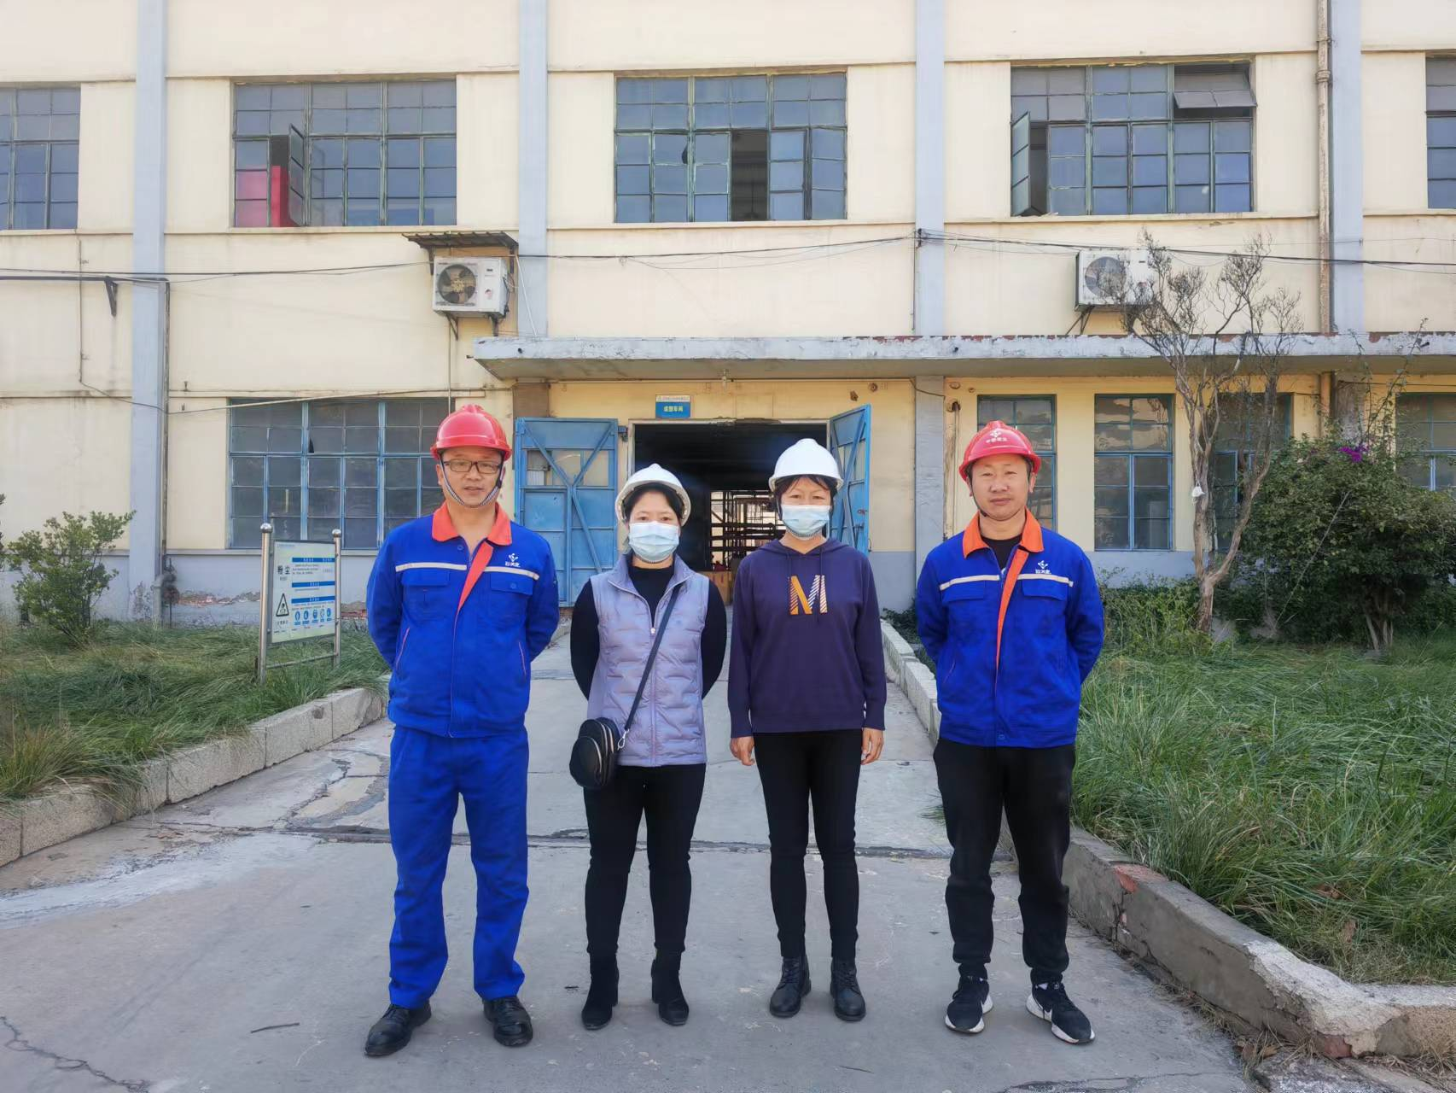
图F1-11 评价人员与企业人员现场踏勘

